План отключений потребителей
Дата | Время | Отключаемые объекты и  территории | Причина отключения
02.07.24 | 10⁰⁰-12⁰⁰ | с. Аминево часть улиц: Гагарина, Молодежная, Набережная, Советская, Юбилейная.  Организации: Администрация С/П. | ВЛ 0,4 №1 от ТП-191 замена ПУ
02.07.24 | 13⁰⁰-17⁰⁰ | с. Аминево часть улиц: Коммуны,Набережная, Советская, Юбилейная. | ВЛ 0,4 №1 от ТП-148 замена ПУ
02.07.24 | 13⁰⁰-17⁰⁰ | с. Лебедевка часть улиц: Зеленая, Молодежная, Петушки.  Организации: Лебедевская школа Д/сад.МТМ. | ВЛ 10 Ц.Отделение установка опоры

Уважаемые потребители электроэнергии!
Во времени отключения и включения объектов будут незначительные корректировки, но объект не может быть обесточен ранее заявленного времени.
Возможны незапланированные перерывы в электроснабжении для производства внеплановых кратковременных работ и ликвидации аварий без предупреждения.
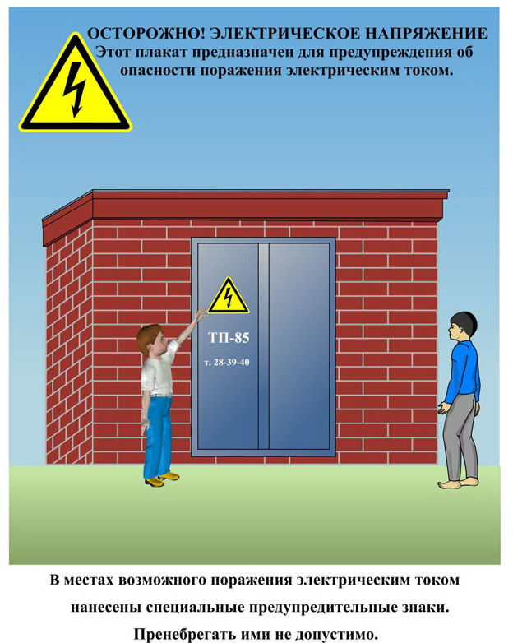
Сообщите о возможных местах поражения электрическим током!
Телефон диспетчера РЭС 3-13-01 круглосуточно.

